ATIVIDADE DOMICILIAR - DISTANCIAMENTO SOCIAL COVID-19
ATIVIDADES DE ARTE - 1º ANO A; B;C

PROFESSOR: JULIANO BATISTA
PERÍODO: 20/04 À 24/04
ATIVIDADES REFERENTES A: 01 (UMA AULA)

- Formas e cores podem ser organizadas no espaço em padrões que se repetem regularmente, como em um tabuleiro de jogo ou em estampas de tecido.

- Nessa atividade estudaremos padrões. Um padrão é algo que se repete, que serve como modelo a ser imitado.
- O livro dá o exemplo de um tabuleiro de jogo e de um tecido com desenhos, onde aparece um padrão de cores e formas que se repetem.
- Logo abaixo é mostrada a obra do pintor brasileiro Luiz Sacilotto, que usou formas geométricas e cores repetidas para compor sua obra.

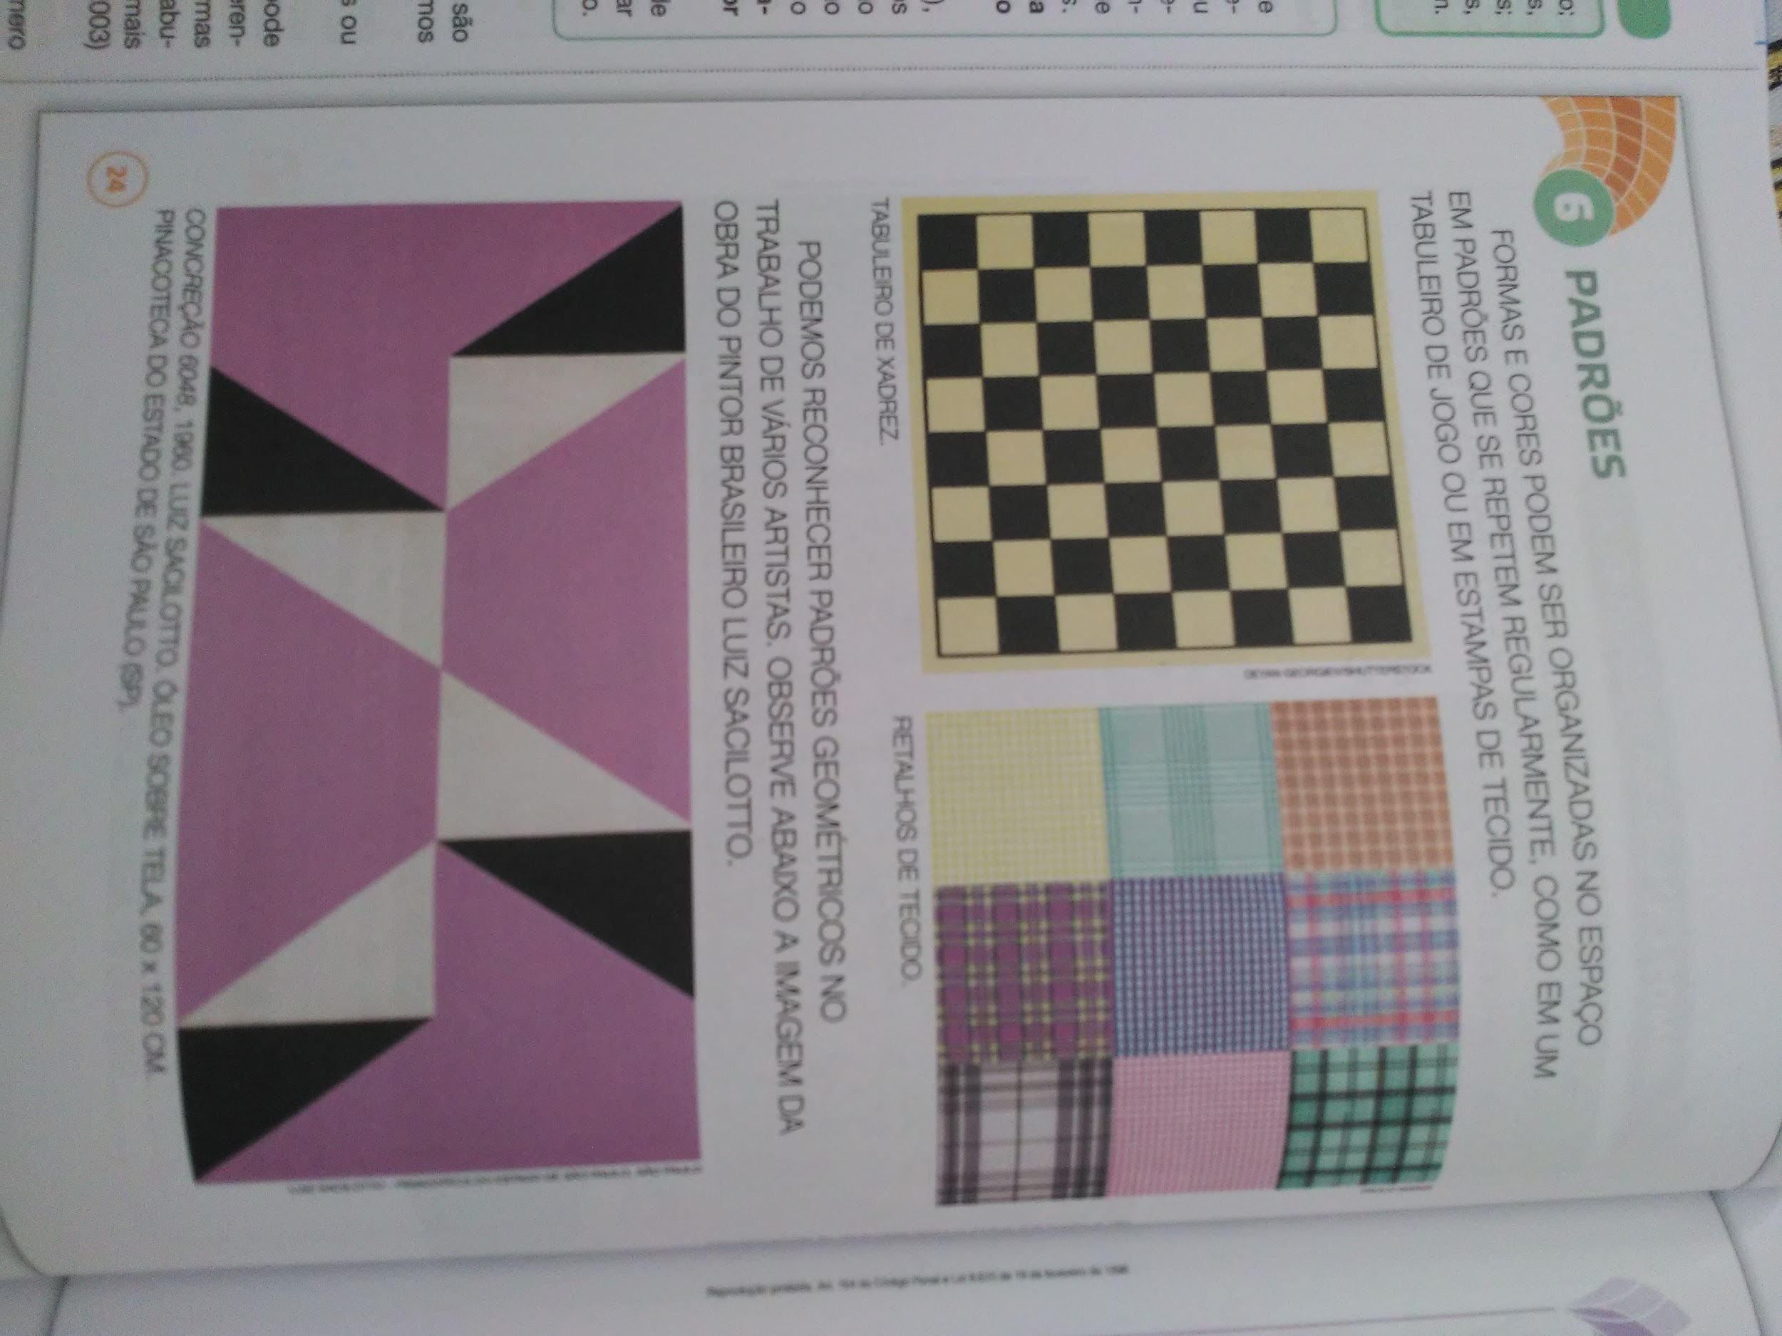
- Na página seguinte esta a atividade prática.
- O aluno(a) deverá escolher 3 cores diferentes das cores usadas pelo artista. Exemplo: ele usou preto, branco e rosa. O aluno(a) deverá usar 3 outras cores.
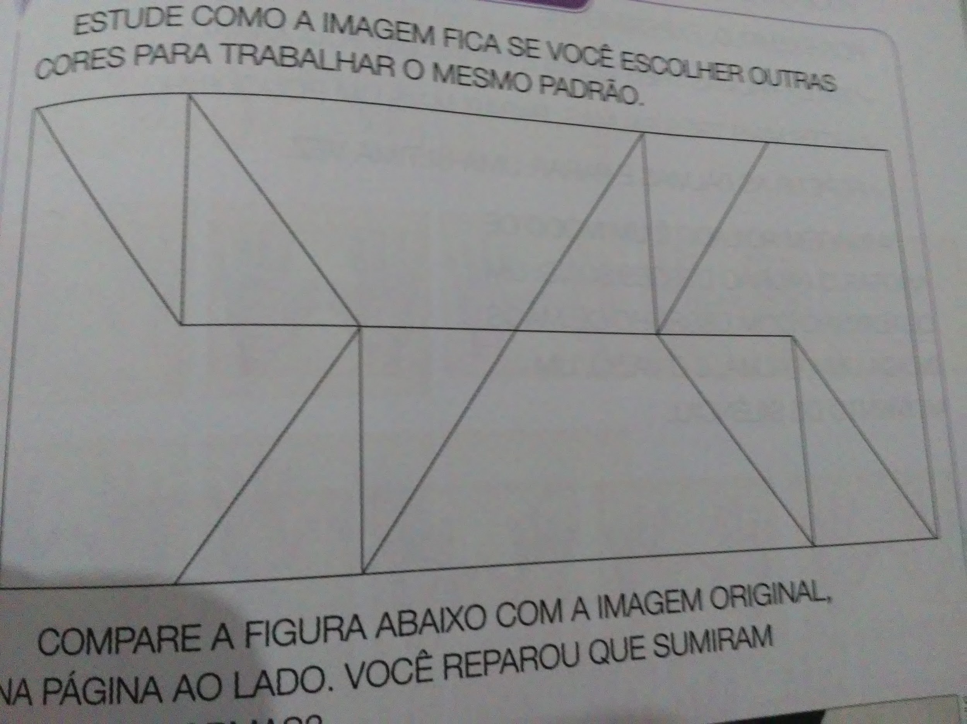

- Na imagem seguinte, o aluno(a) deverá completar o desenho com formas e cores diferentes do quadro do artista. Pode usar formas e cores diferentes.
- Deverá ser feito diretamente no livro de Arte.
